اليوم الرابع :من المراجعة اليومية لمحتوي الفصل الاول لمادة العلوم الفيزيائية
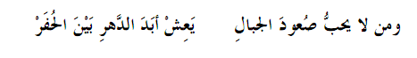
Mr: LAFI BELKACEM
Prof physique-BBA
التمرين الاول :
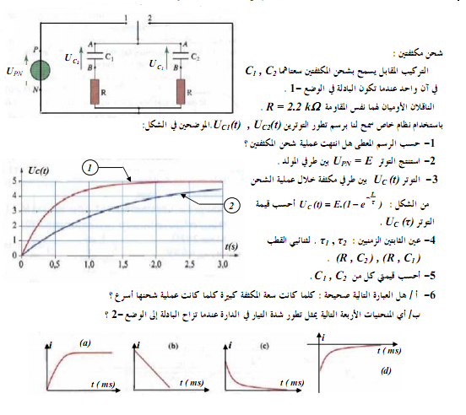
التمرين الثاني:
تتألف دارة كهربائية من مولد للتوتر الثابت قوته المحركة الكهربائية E ومكثفة فارغة
سعتها C ومقاومة R = 100 KΩ.

1
20
t(ms)
u_{c}(v)
1 ـ حقق بهذه العناصر دارة كهربائية تسمح بشحن و تفريغ
مكثفة بوجود المقاومة.
2 ـ خلال تفريغ المكثفة كان بيان تطور التوتر (u_{c}) بين طرفي
المكثفة بدلالة الزمن ممثلاً في البيان التالي:
2 – 1 ـ أكتب المعادلة التفاضلية للدارة المعبرة عن تغير
التوتر بين طرفي المكثفة .
2 ـ 2 ـ أثبت أن حل هذه المعادلة هو : $U_{C}= E e^{− \frac{t}{\text{RC}}}$
2 ـ 3 ـ أوجد قيمة E .
2 ـ 4 ـ أوجد العلاقة بين u_{c} و E من أجل t = τ .
3 ـ اعتماداً على البيان أوجد قيمة τ (ثابت الزمن للدارة).
4 ـ أوجد قيمة سعة المكثفة C .
5 ـ ماقيمة التوتر بين طرفي المكثفة عندما تكون الطاقة المخزنة عظمى ؟ أوجد قيمتها العددية.
التمرين الثالث :
ندرس التحول التام لإماهة مركب ذو الرمز ( A ) ، تكتب معادلة التفاعل كما يلي :
A + H₂O = B + H⁺ + Cl⁻ حيث B يمثل 2 ـ ميثيل بروبان ـ 2 ـ ول .
نضيف n₀ = 9.2 . 10⁻³ mol من A لمزيج يحتوي ( ماء ـ إيثانول ) حجمه V = 50 mL . الماء متواجد بوفرة نقيس الناقلية النوعية σ ( mS . m⁻¹ ) للمحلول خلال الزمن .بعد مدة زمنية كبيرة تؤول الناقلية إلى القيمة
σ∞ = 1400 mS.m⁻¹ .

24 | 20 | 17 | 14 | 12 | 10 | 8 | 6 | 5 | 4 | 3 | 2 | 1 | t ( s )
1170 | 1100 | 1026 | 930 | 850 | 757 | 645 | 516 | 444 | 366 | 281 | 194 | 102 | σ ( mS .m⁻¹)  Mr: LAFI BELKACEM  Prof physique-BBA

1 ) ـ لماذا يعتبر قياس الناقلية طريقة جيدة لمتابعة التفاعل خلال الزمن .وما هو رمز المركب A
2 ) ـ أ ـ أرسم البيان σ = f ( t ) . ب ـ أنجز جدولا لتقدم التفاعل .
ﺠ ـ عبر عن الناقلية النوعية σ بدلالة التقدم x و الحجم V و النواقل المولية الشاردية .
Mr: LAFI BELKACEM
Prof physique-BBA
3 ) ـ أ ـ حدد التقدم النهائي x_{f} .
ب ـ عبر عن الناقلية σ∞ عند نهاية التفاعل بدلالة n₀ ، Vو النواقل المولية الشاردية
ﺠ ـ بإستعمال السؤالين 2 ـ ﺠ و 3 ـ أ ، أوجد عبارة x في اللحظة t بدلالة σ∞ ، σ و n₀ .
ثم أوجد عبارة السرعة الحجمية للتفاعل بدلالة σ∞ ، σ ، V و n₀ .
د ـ إعتمادا على البيان أحسب السرعة الحجمية الإبتدائية للتفاعل .
ﻫ ـ من العلاقة 3 ـ أ ، عبر عن الناقلية النوعية عند زمن نصف التفاعل بدلالة σ∞ .
ـ إعتمادا على البيان حدد زمن نصف التفاعل t_{½} .
التمرين الرابع :
المنبه القلبي جهاز كهربائي يزرع في الجسم , يعمل على تنشيط العضلات المسترخية في القلب المريض ولضمان الطاقة اللازمة لتشغيله - وتفاديا لتكرار عملية استبدال البطاريات الكهروكميائية – تستخدم بطاريات من نوع خاص تعمل بالنظير البلوتونيوم Pu ²³⁸ الباعث للإشعاع α وهي
( أي البطارية ) عبارة عن وعاء مغلق بإحكام يحتوي على كتلة m₀ من هذه المادة المشعة .
1 – أ )- ماذا تعني العبارة : نظير بلوتونيوم Pu ²³⁸ , مادة مشعة , الإشعاع α ؟
ب )- ما هو العدد الذي يميز نواة الذرة ؟
Mr: LAFI BELKACEM
Prof physique-BBA
ج )- في نظرك كيف تنتج الطاقة من المادة المشعة كي تضمن اشتغال الجهاز ؟
2- أ ) أكتب معادلة تفكك البلوتونيوم مع توضيح قوانين الإنحفاظ المستعملة ؟
ب ) احسب الطاقة المحررة من تفكك نواة واحدة من المادة المشعة .
يعطى المستخرج التالي من المخطط N, Z :
${}_{2}^{4}{}\text{He}$ | $\text{Cm}$ | $\text{Am}$ | $\text{Pu}$ | $\text{Np}$ | $U$ | $\text{Pa}$ | النواة أو الجسيم
4.00151 | 233.9975 | 233.9957 | 237.99799 | 233.99189 | 233.99048 | 233.99338 | الكتـلة ( u )

و طاقة وحدة الكتل الذرية :u = 931.5 MeV/c² 1,
3– يعطى المنحنى البياني للتناقص الإشعاعي A (t )
40
1,9.10 ¹⁰
80
120
160
A (t ) Bq
t( ans)
باعتبار بداية تشغيل الجهاز بداية الزمن ) t = 0 (
لنشاط العينة .
أ ) أحسب ثابت التفكك λ .
ب ) أحسب النشاط الابتدائي A₀
ثم استنتج عدد الأنوية الابتدائية N₀ .
ج ) أحسب قيمة الكتلة m₀ . = 6.023 . 10²³ N_{A}
4 – عمليا الجهاز يعمل بشكل جيد إلى أن يتناقص نشاط العينة بـ 30 % ,
أحسب عندئذ عدد أنوية البلوتونيوم المتبقية .
5- المريض الذي زرع له هذا الجهاز و هو في الخمسين من عمره متى يضطر إلى استبداله ؟

